Fakultet Organizacionih Nauka
Univerzitet u Beogradu

UPUTSTVO ZA RAD U KNJIGOVODSTVENOM PROGRAMU „FATALITI“

Profesor: Student :
Prof. dr Danica Lečić-Cvetković Velizar Stefanović 537/12

Beograd, 2016

SADRZAJ
1 SADRZAJ 2
2 INSTALACIJA PROGRAMA 3
3 FINANSIJSKO KNJIGOVODSTVO 5
3.1 Otvaranje finansijskih kartica 5
3.2 Knjiženje finansijskog naloga 6
4 OSNOVNA SREDSTVA 7
5 MATERIJALNO KNJIGOVODSTVO 10
5.1 Materijal 10
5.1.1 Sifriranje materijal 10
5.1.2 Otvaranje materijalnih kartica 10
5.1.3 Ulaz materijala 11
5.1.4 Izlaz (utrošak) materijala 13
5.2 Alat, ambalaze i sitan inventar 13
5.2.1 Ulaz alata, ambalaže i inventara u magacin 13
5.2.2 Stavljanje alata, ambalaže i inventara u upotrebu 14
5.2.3 Rashodovanje alata, ambalaže i inventara u upotrebi 15
6 INFORMACIJE O PROIZVODNJI I PROIZVODIMA 15
6.1 Knjiženje indirektnih troškova u knjigovodstvu troškova i učinaka 15
6.2 Kalkulacija cene koštanja proizvoda 16
6.3 Ulaz gotovih proizvoda u magacin 17
6.4 Izlaz gotovog proizvoda iz magacina 18
7 INFORMACIJE O ROBI 19
7.1 Kalkulacija nabavne cene 19
7.1.1 Knjiženje prelaza robe iz magacina u maloprodajni objekat 20
7.1.2 Nivelacija cena u maloprodajnom objektu 22
7.1.3 Knjiženje prodaje robe u maloprodajnom objektu 23
8 INFORMACIJE O KUPCIMA I DOBAVLJAČIMA 24
8.1 Priliv i odliv sredstava 25
9 OBRAČUN ZARADA, POREZA I DOPRINOSA NA ZARADE ZAPOSLENIH 26
10 Informacije o zaposlenima 27
11 POSLOVNI REZULTATI 29
11.1 Bruto zakljucni list 29
12 NAPOMENA 30

INSTALACIJA PROGRAMA

- Iskopirajte folder u kome se nalazi program, na disk C: vašeg računara
- Otvorite folder u kome se nalazi program
- Otvorite fajl Meni i kliknite na dugme Ulaz u program, kako bi nastavili sa radom ili Izlaz iz programa ako ne želite da pristupite programu
- U glavnom meniju se nalazi 8 opcija za rad:
- Finansijsko knjigovodstvo
- Materijalno knjigovodstvo
- Osnovna sredstva
- Kalkulacije
- Obračun zarada
- Uputstvo
- Izlaz iz glavnog menija
- Izlaz iz programa
- Izborom odgovarajuće opcije, dobijate podmenije za svaku opciju sem dugmića za izlaz,ali uvek se možete vratiti na glavni meni pritiskom na dugme Nazad.
- Ukoliko Vam je neophodna pomoć uvek možete pristuputi uputstvu
- Pomoću dugmeta Izlaz iz programa izlazite iz programa i automatski se snima sve što ste radili

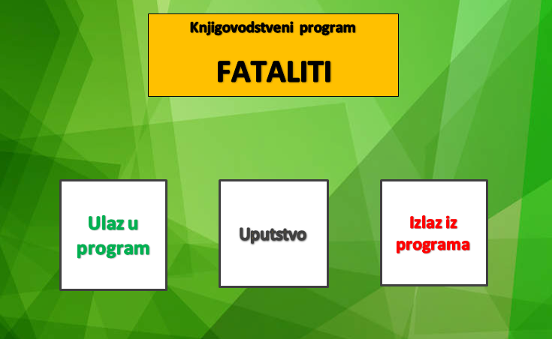
Slika 1: Početna strana knjigovodstvenog programa “FATALITI“

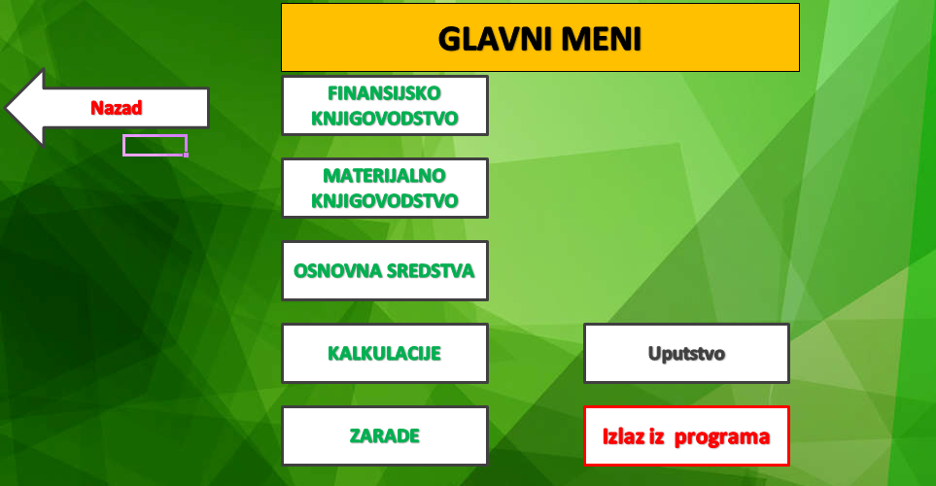
Slika 2: Prikaz Glavnog menija

FINANSIJSKO KNJIGOVODSTVO

Otvaranje finansijskih kartica

Da biste proknjižili finansijski nalog, potrebno je da imate otvorene odgovarajuće finansijske kartice u Glavnoj knjizi.

Otvorite finansijsku karticu:

- U glavnom meniju kliknite na dugme Finansijsko knjigovodstvo
- Otvorite radni list MATRICA
- U formu upišite broj konta
- Upišite naziv konta
- U gornjem meniju aktivirajte u komandnoj traci komandu FINANSIJSKO KNJIGOVODSTVO, pa u kartici KNJIZENJE odaberite OTVARANJE FINANSIJSKE KARTICE
- Nakon ove akcije, otvara se kartica u Glavnoj knjizi
- Ukoliko je kartica već otvorena, na ekranu dobijate poruku: „Kartica već postoji“, da biste otvorili novu karticu potrebno je vratiti se u radni list Matrica, a to možete klikom na radni list MATRICA. Za svaku novu karticu postupak je isti.

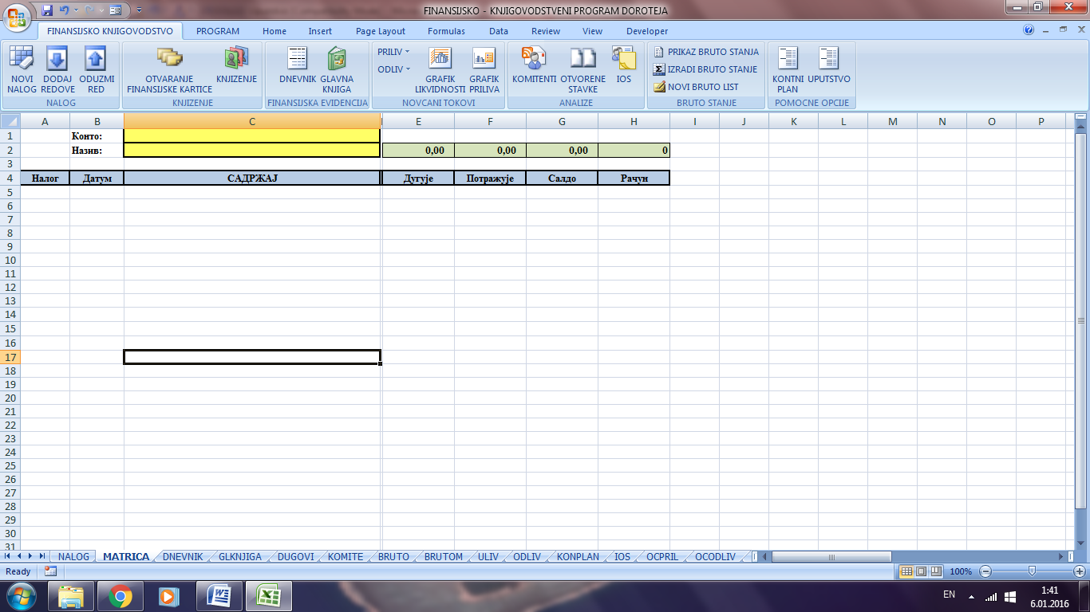
Slika 3: Izgled lista Matrica u Finansijskom knjigovodstvu

Knjiženje finansijskog naloga

- Kliknite na dugme Finansijsko knjigovodstvo u glavnom meniju, potom otvorite radni list NALOG
- Upišite broj naloga
- Upišite datum naloga, vodeći računa o formatu. Ukoliko format nije dobro upisan onda će vam program poslati poruku da datum nije dobro upisan.
- Upišite osnov knjiženja
- Upišite odgovarajuće vrednosti u koloni Duguje, Potražuje, Broj konta i Broj računa
- Ukoliko su vam potrebni dodatni redovi u nalogu u tabu FINANSIJSKO KNJIGOVODSTVO koristite dugme DODAJ REDOVE
- Za oduzimanje redova koristite dugme ODUZMI RED.
- Nikada ne popunjavajte poslednji red u nalogu (red iznad sive linije)!
- Kada popunite nalog, kliknite u tabu FINANSIJSKO KNJIGOVODSTVO na dugme KNJIŽENJE.
- Nakon ove akcije, promene će biti evidentirane u Dnevniku i Glavnoj knjizi
- Kada bude potrebno da proknjižite novi nalog, kliknite u meniju FINANSIJSKO KNJIGOVODSTVO na dugme NOVI NALOG

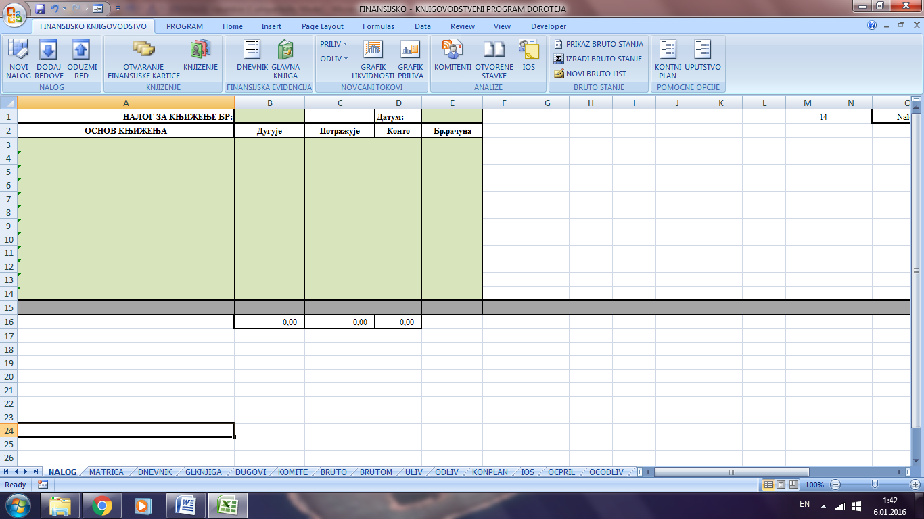
Slika 4: Nalog za knjiženje u Finansijskom knjigovodstvu

OSNOVNA SREDSTVA

- Sortirajte bazu iz koje preuzimate podatke, po grupama sredstava
- Pritisnite dugme Osnovna sredstva iz Glavnog menija
- Zatim izaberite radni list Matrica

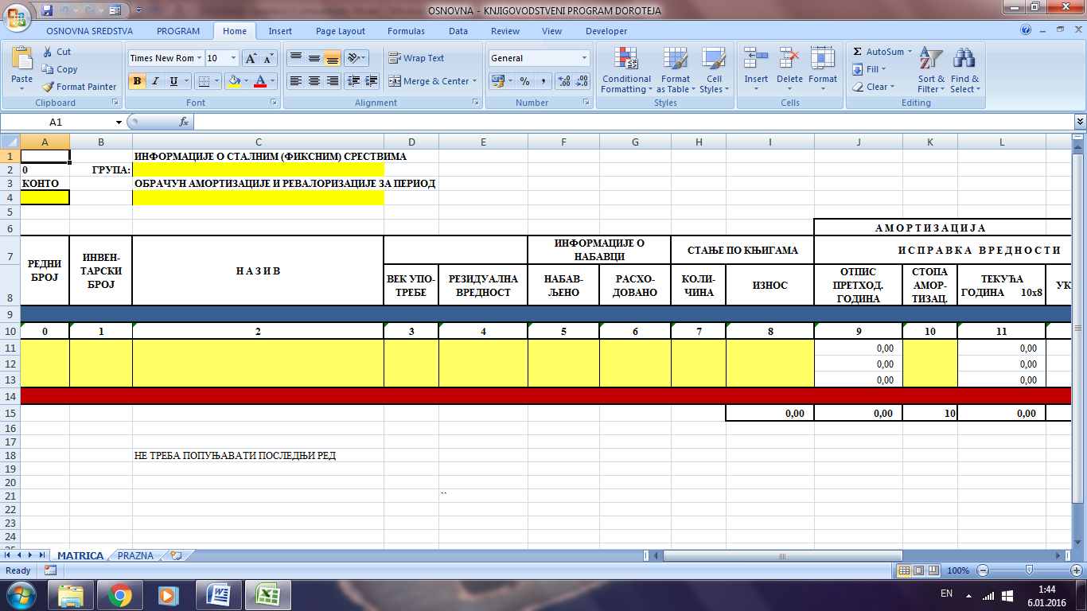
Slika 5: List Matrica u meniju Osnovna sredstva

- Ne radite u Matrici
- Otvorite za svaku grupu sredstava poseban radni list klikom na dugme Otvaranje nove tabele u kartici osnovna sredstva (kao što su alat i inventar, građevinski objekti, oprema, transportna sredstva) i upišite naziv sredstva (na primer Alat i Inventar)
- Nalazite se u radnom listu Alat i inventar
- Iz baze kopirajte kolone: Inventarski broj, Naziv, Vek upotrebe, Rezidualna vrednost i Nabavljeno
- Zatim kopirajte kolone: Količina, Iznos, Otpis, Stopa Amortizacije
- Upišite redne brojeve u listu Alat i inventar ( tada će se pojaviti vrednosti u koloni 11,12 i 13)
- Popunite zaglavlje radnog lista:
- Grupa: Alat i inventar
- Konto:02301
- Obračun za period: od datuma do datuma
- Ponovite ovaj postupak i za građevinske objekte, opremu i transportna sredstva

Korigujte amortizacione stope za sredstva kupljena u tekućoj godini:

- Izaberite radni list Alat i inventar
- Ispravite vrednosti u koloni Stopa amortizacije (kolona 10), ali samo za ona sredstva koja su nabavljena u tekućoj godini
- U tim kolonama upišite formulu: =X*(12-Y)/12
Gde je: X- postojeća stopa u toj koloni;Y- mesec u kome je sredstvo nabavljeno,
(npr. 7, ako je sredstvo nabavljeno 20.7. godine)
- Za sredstvo koje je nabavljeno u novembru tekuće godine, upišite nulu

Prenesite otpisana sredstva iz radnog lista Oprema u novi radni list:

- Otvorite radni list Otpisana.
- U radnom listu Oprema, upišite redni broj 999, svim sredstvima kojima je vrednost u koloni Iznos jednaka vrednosti u koloni Otpis prethodnih godina ( kolone 8 i 9 su jednake), odnosno kod kojih je Sadašnja vrijednost jednaka nuli
- Sortiranjem po rednom broju, dovedite ove zapise na dno tabele
- Dodajte u radnom listu Otpisana, dovoljan broj redova
- Kopirajte zapise sa rednim brojem 999, iz tabele Oprema u tabelu Otpisana
- Obrišite sve zapise sa rednim brojem 999, iz radnog lista Oprema (koristeći Edit-Delete-Entire row)
- Snimite radnu knjigu pod nazivom koji ukazuje na godinu na koju se podaci odnose ( npr. 2016.xls)

Revalorizacija

Izvršite revalorizaciju npr. alata i inventara povećanjem vrednosti za poslednja tri sredstva:

- U radnom listu Alat i inventar, 8.kolonu kopirajte u 16.kolonu, a 12. kolonu kopirajte u 18. kolonu
- Promenite nabavnu vrednost (za tri poslednja sredstva) u koloni 16 na sledeći način:
- Stanite na poslednju vrednost u koloni „Sadašnja vrednost 16-18“ (kolona 19)
- Izaberite Tools/ Goal Seek:
- Set Cell: Txx (poslednja vrednost u koloni 19)
- To value: yyyyyyy (upišite željenu vrednost)
- Changing Cells: Qxx;Sxx
- OK
- OK
- Ponovite prethodnu tačku za još dve vrednosti (iznad poslednje) iz kolone 19
- Aktivirajte opciju Ažuriranje, iz taba Osnovna Sredstva, (ova opcija prebacuje kolonu 16 u kolonu 8, a kolonu 18 u kolonu 9)

Prelaz u novu godinu

- Aktivirajte u tabu Osnovna sredstva dugme Otvori novu godinu (ovaj makro prebacuje kolonu 12 u kolonu 9)
- Na kraju, prepravite amortizacione stope (kolona 10), za ona sredstva koja su nabavljena u toku prethodne godine, a koja ste korigovali saglasno sa brojem meseci korišćenja tih sredstava u prethodnoj godini. Dakle, stope amortizacije kod takvih sredstava vratite na iznos koji se odnosi na godinu dana korišćenja tih sredstava
- Pored alata i inventara, promenite amortizacione stope za sve grupe sredstava (Građevinski objekti, oprema, transportna sredstva)
- Snimite radnu knjigu pod nazivom npr. 2016.xls

MATERIJALNO KNJIGOVODSTVO

Materijal

Sifriranje materijal
Sifra za svaki materijal mora da bude jedinstvena.
Neka vam struktura sifre bude: mesto, grupa, podrupa i identifikator.
Sortirajte bazu po nazivu u rastucem redosledu i formirajte grupe i podgrupe materijala.
Deo sifre koji upucuje na mesto u skladistu oznacite slovnom oznakom (npr. za magacin slovo M).

Otvaranje materijalnih kartica

Da biste proknjižili materijalni nalog, morate imati otvorene materijalne kartice u radnom listu Poknjiga.
Pre otvaranja materijalnih kartica, mora se izvršiti šifriranje materijala prema postojećem sistemu šifriranja.

Postupak otvaranja materijalnih kartica je sledeći:

- Kliknite u glavnom meniju na dugme Materijalno Knjigovodstvo
- Selektujte radni list MATRICA
- Upišite šifru materijala, naziv materijala i jedinicu mere
- Kliknite na dugme otvoriti materijalnu karticu i kartica materijala je otvorena u pomoćnoj knjizi

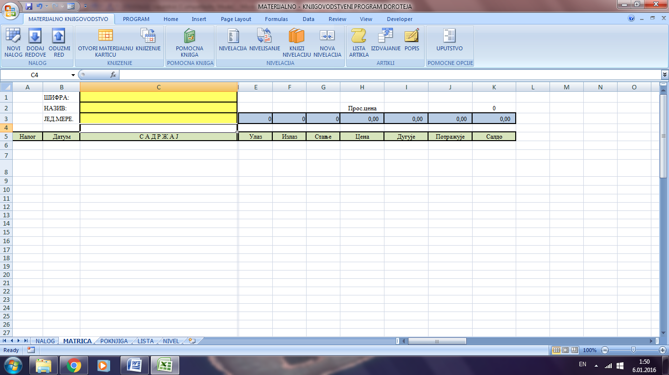
Slika 6: Izgled lista matrica u Materijalnom knjigovodstvu

Ulaz materijala

- Ulaz materijala se knjiži samo na osnovu fakture
- Na osnovu fakture se pravi kalkulacija nabavne cene materijala
- Svaka stavka materijala se šifrira prema postojećem sistemu šifriranja
- Ukoliko za neku od šifara nije otvorena materijalna kartica, treba je otvoriti u materijalnom knjigovodstvu
- U materijalnom knjigovodstvu formirajte nalog za knjiženje ulaza materijala, sa ulaznim količinama i nabavnim cenama i proknjižite ga
- Upišite Broj naloga, Datum, Osnov knjiženja (po fakturi ako je preduzeće kupilo materijal od dobavljača, po kalkulaciji i sl.)
- Ako pogrešite prilikom popunjavanja kolone Osnov knjiženja, upišite ponovo tekst preko postojećeg. Ne koristite Delete jer su u tim poljima upisane odgovarajuće formule.
- U koloni Ulaz, upišite količinu ulaza materijala.
- U koloni Cena, upišite cenu (iz kalkulacije nabavne cene).
- U tabu Materijalno Knjigovodstvo, izaberite dugme Knjiženje
- Nakon knjiženja u gornjem desnom uglu tabele pisaće „Knjižen“
- Poslednji red nikada ne popunjavajte (red iznad crvene linije)!
- Ako su vam potrebni dodatni redovi, u tabu izaberite dugme Dodaj redove upišite željeni broj redova
- Nakon što je proknjižen u Materijalnom knjigovodstvu, nalog proknjižite i u Finansijskom knjigovodstvu
- Za to može poslužiti dugme Finansijsko Knjigovodstvo koje se nalazi u tabu Program
- Ukoliko u Finansijskom knjigovodstvu za neki od konta nije otvorena finansijska kartica, otvorite je
- Ulaz materijala se u finansijskom knjigovodstvu knjiži na kontima 101+270 / 435 ***
(101 = Materijal, 270 = PDV, 435***= Dobavljač)
- Za konto 101 u koloni Duguje, upišite Ukupnu vrednost iz naloga Materijalnog knjigovodstva
- Za konto 270 u koloni Duguje, upišite 20% od upisane vrednosti za konto 101
- Za konto 435*** u koloni Potražuje, upišite zbir vrednosti sa konta 101 i 270
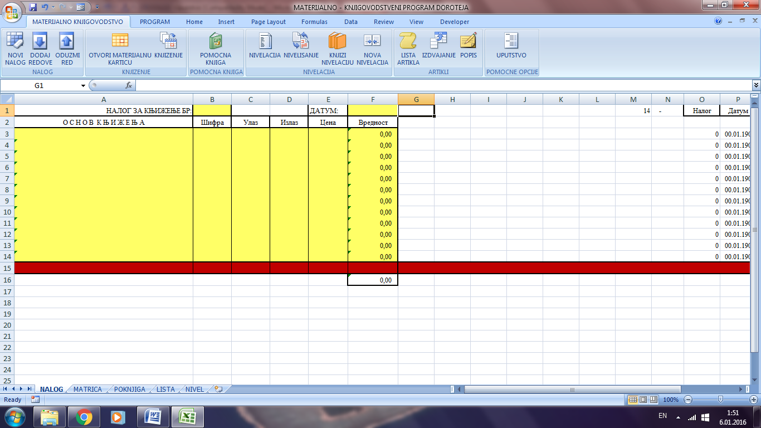
Slika 7: Izgled naloga za knjiženje u Materijalnom knjigovodstvu

Izlaz (utrošak) materijala

- Izlaz materijala se knjiži na osnovu izdatnice materijala
- Na osnovu izdatnice materijala, u Materijalnom knjigovodstvu se formira nalog za knjiženje izlaza materijala
- U nalogu za knjiženje, upišite broj naloga i datum
- U koloni Osnov knjiženja, upisati osnov po kome se knjiži izlaz materijala (npr. po trebovanju br. *** )
- U koloni Izlaz, upišite količinu izlaza materijala
- U koloni Cena, upišite Prosečnu nabavnu cenu iz Poknjige Materijalnog knjigovodstva
- Nikada ne popunjavajte poslednji red u nalogu (red iznad sive linije)!
- Ako su vam potrebni dodatni redovi, u tabu Materijalno Knjigovodstvo, izaberite dugme Dodaj redove.
- Proknjižite nalog i u finansijskom knjigovodstvu
- Otvorite potrebne finansijske kartice
- Upišite broj naloga i datum
- Osnov knjiženja je Trebovanje materijala br. ***
- Knjiže se konta 511/101 ( 511= Troškovi materijala za izradu, 101= Materijal)
- Za konto 511 u koloni Duguje, upišite odgovarajuću vrednost iz Naloga Materijalnog knjigovodstva
- Za konto 101 u koloni Potražuje, upišite istu vrednost

Alat, ambalaze i sitan inventar

Ulaz alata, ambalaže i inventara u magacin

- Kreirajte šifre inventara u magacinu kombinacijom postojećih identifikatora ***, ispred kojih stavite cifre 1030
- Šifre inventara u magacinu počinju sa 1030***
- (Šifre inventara u upotrebi počinju sa 1033***)
- Otvorite materijalne kartice za inventar u magacinu
- Napravite materijalni nalog
- Upišite broj naloga i datum
- Osnov knjiženja je faktura
- Upišite šifru inventara u magacinu, količinu ulaza i cenu, za svaki materijal
- Proknjižite materijalni nalog
- Proknjižite nalog i u finansijskom knjigovodstvu
- Otvorite nedostajuće finansijske kartice
- Ulaz inventara u magacin se knjiži na kontima 103+270/435***
(103-Alat i inventar, 270-PDV, 435***=Dobavljač)
- Osnov knjiženja je faktura
- Za konto 103 u koloni Duguje, upišite vrednost iz Naloga Materijalnog knjigovodstva
- Za konto 270 u koloni Duguje, upišite 20% vrednosti sa konta 103
- Za konto 435*** u koloni Potražuje, upišite zbir ove dve vrednosti

Stavljanje alata, ambalaže i inventara u upotrebu

Knjiženje stavljanja alata, ambalaže i inventara u upotrebu vrši se samo na osnovu verodostojne dokumentacije: izdatnice alata, ambalaže ili inventara.

Prvo se knjiži izlaz inventara iz magacina:

- Izlaz inventara iz magacina se knjiži u Nalogu Materijalnog knjigovodstva
- Izlaz inventara iz magacina se ostvaruje po prosečnoj nabavnoj ceni iz Poknjige
- Osnov knjiženja je izdatnica
- Šifra inventara je 1030***
- U nalogu za knjiženje se sumiraju količine po istim artiklima
- Kod izlaza iz magacina nije potrebno navoditi osobe koje primaju inventar
- Proknjižite nalog u Materijalnom knjigovodstvu

Zatim se knjiži dodjeljivanje inventara radnicima:

- Dodjeljivanje inventara radnicima se takođe knjiži u Nalogu Materijalnog knjigovodstva
- U polju Osnov knjiženja navode se šifre svih radnika i njihova imena i prezimena
- Šifra inventara je sada 1033***
- U polju Ulaz, upisuje se količina inventara koja se dodjeljuje nekom radniku
- Zaposleni primaju inventar po prosečnim nabavnim cenama (iz Poknjige, pros.cena za 1030***)

Zatim se knjiži nalog u finansijskom knjigovodstvu:

- Otvorite potrebne finansijske kartice
- Osnov knjiženja je Izdatnica inventara
- Knjiže se konta 511/103
(511-Troškovi materijala za izradu, 103-Alat i inventar)
- Za konto 511, u koloni Duguje, upišite vrednost iz Naloga Materijalnog knjigovodstva (zbir cena inventara pomnoženih njihovim količinama)
- Za konto 103, u koloni Potražuje, upišite vrednost iz Naloga Materijalnog knjigovodstva
- Knjiže se konta 1033/1039
(1033-Inventar u upotrebi, 1039-Ispravka vrednosti inventara u upotrebi)
- Konto 1033, Duguje, vrednost iz Naloga Materijalnog knjigovodstva
- Konto 1039, Potražuje, vrednost iz Naloga Materijalnog knjigovodstva
- Proknjižite nalog u Finansijskom knjigovodstvu

Rashodovanje alata, ambalaže i inventara u upotrebi

- Rashodovanje alata, ambalaže ili inventara u upotrebi vrši se na osnovu verodostojne dokumentacije o rashodovanju
- Otvorite Nalog u Materijalnom knjigovodstvu
- U polju Osnov knjiženja, upišite ime radnika sa šifrom
- U polju Šifra, upišite šifru 1033***
- U polju Izlaz, upišite količinu inventara koja se rashoduje
- U polju Cena, upišite prosečnu cenu iz Poknjige za 1033***
- Proknjižite nalog u Materijalnom knjigovodstvu

Zatim, proknjižite nalog i u Finansijskom knjigovodstvu:

- Knjižite konta 1039/1033
(1039-Ispravka vrednosti osnovnih sredstava, 1033-Inventar u upotrebi)
- Otvorite potrebne finansijske kartice
- Osnov knjiženja je rashodovanje inventara
- Konto 1039, Duguje, vrednost rashodovanog inventara iz Materijalnog knjigovodstva
- Konto 1033, Potražuje, tu istu vrednost.

INFORMACIJE O PROIZVODNJI I PROIZVODIMA

Knjiženje indirektnih troškova u knjigovodstvu troškova i učinaka

Za knjiženje poslovnih promena u knjigovodstvu troškova i učinaka koristite Nalog Finansijskog knjigovodstva

U knjigovodstvu troškova i učinaka izvršen je raspored indirektnih troškova na mesta troškova nabavke, tehničke uprave i pomoćnih delatnosti, na osnovu izveštaja iz finansijskog knjigovodstva o proknjiženim troškovima na računima klase 5

Indirektni troškovi su troškovi ostalog materijala, električne energije i troškovi zarada
- Svaki od ovih troškova knjižite u posebnom nalogu i za svaki knjižite konta 920+921+922/902 (920-MT nabavke, 921-MT tehničke uprave, 922-MT pomoćnih delatnosti, 902-Račun za preuzimanje troškova proizvodnje)
- Vrednosti se dobijaju iz izveštaja Finansijskog knjigovodstva za konta 920,921,922 koja Duguju. Na kontu 902 koji Potražuje, se upisuje njihov zbir.
- Na kraju perioda se vrši raspored ovih troškova na MT osnovne delatnosti i Troškove perioda
- Ovo takođe knjižite u Nalogu Finansijskog knjigovodstva
- Knjižite konta 930+982/920 (gde su 930-MT osnovne delatnosti, 982-Troškovi perioda, 920-MT nabavke)
- Na kontu 930, knjižite 80% vrednosti sa 920
- Na kontu 982, knjižite 20% vrednosti sa 920
- Zatim knjižite konta 930+982/921
- Na kontu 930, knjižite 90% vrednosti sa 921
- Na kontu 982, knjižite 10% vrednosti sa 921
- Zatim knjižite konta 930/922
- Na kontu 930, knjižite vrednost sa konta 922

Rasprediti indirektne troškove na račun 930 – MT osnovne delatnosti:

- Knjižite konta 930/902
- Za konta 902 su date vrednosti sa računa klase 5
- Na kontu 930 knjižite zbir vrednosti sa 902

Raspored troškova na mesta troškova uprave i prodaje:

- Knjižite konta 940+941/902 (940-MT uprave, 941-MT prodaje, 902-Račun za preuzimanje troškova)
- Za 940 i 941 su date vrednosti
- Na kontu 902 knjižite njihov zbir

Ukupne troškove računa 940 i 941 rasporediti na račun 982 (982-Troškovi perioda):

- Knjižite konta 982/940+941
- Za 940 i 941 izravnajte dugovnu stranu u Glknjizi
- Zbir 940 i 941, knjižite na 982

Kalkulacija cene koštanja proizvoda

- U glavnom meniju, izaberite dugme Kalkulacije
- U podmeniju izaberite dugme Kalkulacija cene koštanja
- Ulazite u radni list Matrica
- Dodajte redove ako je potrebno
- Kopirajte radni list Matrica u novi radni list Matrica2 i radi te u Matrica2
- Nikada ne radite u Matrici
- Upišite broj naloga, naziv proizvoda, šifru proizvoda i obim proizvodnje
- Popunite kalkulaciju utrošenim materijalom
- Popunite kolone: Redni broj, Datum, Naziv utroška, Šifra, Jedinica mere, Cena, Utrošeno
- U poslednjem redu upišite stav Indirektni troškovi, a u koloni Cena upišite 3,33% od vrednosti sa računa 930 (iz kolone Duguje,pa Suma te kolone, a u koloni Utroseno upišite 1)
- U polju G10, ispod polja Norma na, upišite: 1
- Nakon popunjavanja, u polju I7 dobija se Jedinična cena koštanja, kao količnik vrednosti Ukupno i Obim proizvodnje

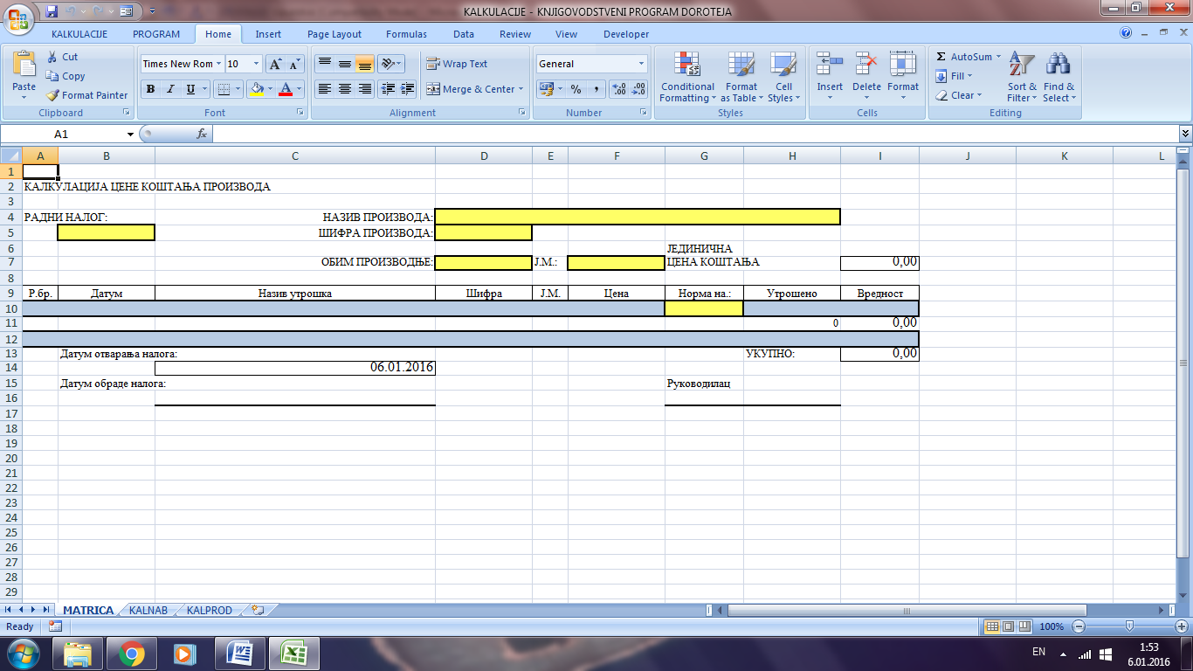
Slika 8: Izgled radnog lista matrica u meniju Kalkulacije

U knjigovodstvu troškova i učinaka proknjižite prenos direktnih i indirektnih troškova na nosioce troškova:

- Knjižite konta 950/902+930
- Osnov knjiženja je Prenos troškova
- 902 ima vrednost ukupno utrošenog direktnog materijala iz kalkulacije (u kalkulaciji, to je razlika vrednosti Ukupno i Indirektni troškovi)
- 930 je 3,33% od vrednosti na kontu 930 u koloni Duguje, u Glknjizi ( ili vrednost Indirektnih troškova iz kalkulacije)
- 950 je zbir vrednosti 902 i 930

Ulaz gotovih proizvoda u magacin

- Otvorite Materijalno knjigovodstvo
- Otvorite materijalnu karticu gotovog proizvoda
- Pređite u Nalog
- Upišite broj naloga, datum, osnov knjiženja je prijemnica, šifru proizvoda iz Poknjige
- U polju Ulaz, upišite količinu proizvoda koja ulazi u magacin
- U polju Cena, upišite Jediničnu cenu koštanja iz Kalkulacije cijene koštanja proizvoda (zbog tačnosti cenu koštanja iskažite kao količnik vrednosti Ukupno i proizvedene količine)
- Knjižite Nalog u Materijalnom knjigovodstvu

Sada je potrebno da proknjižite ulaz gotovih proizvoda u magacin gotovih proizvoda, u knjigovodstvu troškova i učinaka:

- Knižite konta 960/950
(960-Gotovi proizvodi, 950-Nosioci troškova)
- Osnov knjiženja je prijemnica
- Na kontu 950, knjižite vrijednost sa konta 950 u koloni Duguje, iz Glknjige
- Na kontu 960, Duguje, knjižite tu istu vrijednost

Izlaz gotovog proizvoda iz magacina

- Otvorite Nalog u Materijalnom knjigovodstvu
- Upišite broj naloga, datum, šifru proizvoda iz Poknjige
- Osnov knjiženja je otpremnica
- U koloni Izlaz, upišite količinu koja je isporučena kupcu
- U koloni Cena, upišite cenu koštanja po kojoj se vode gotovi proizvodi u magacinu
- Proknjižite Nalog u Materijalnom knjigovodstvu

Proknjižite izlaz gotovih proizvoda iz magacina i u knjigovodstvu troškova i učinaka:

- Osnov knjiženja je otpremnica
- Knjižite konta 980/960 (980-Troškovi prodaje proizvoda, 960-Gotovi proizvodi)
- Knjižite vrednost Ukupno iz Naloga za knjiženje Materijalnog knjigovodstva

INFORMACIJE O ROBI

Kalkulacija nabavne cene

- U Glavnom meniju izaberite dugme Kalkulacije
- Kopirajte radni list Kalnab u novi radni list
- Podaci se unose u dve tabele

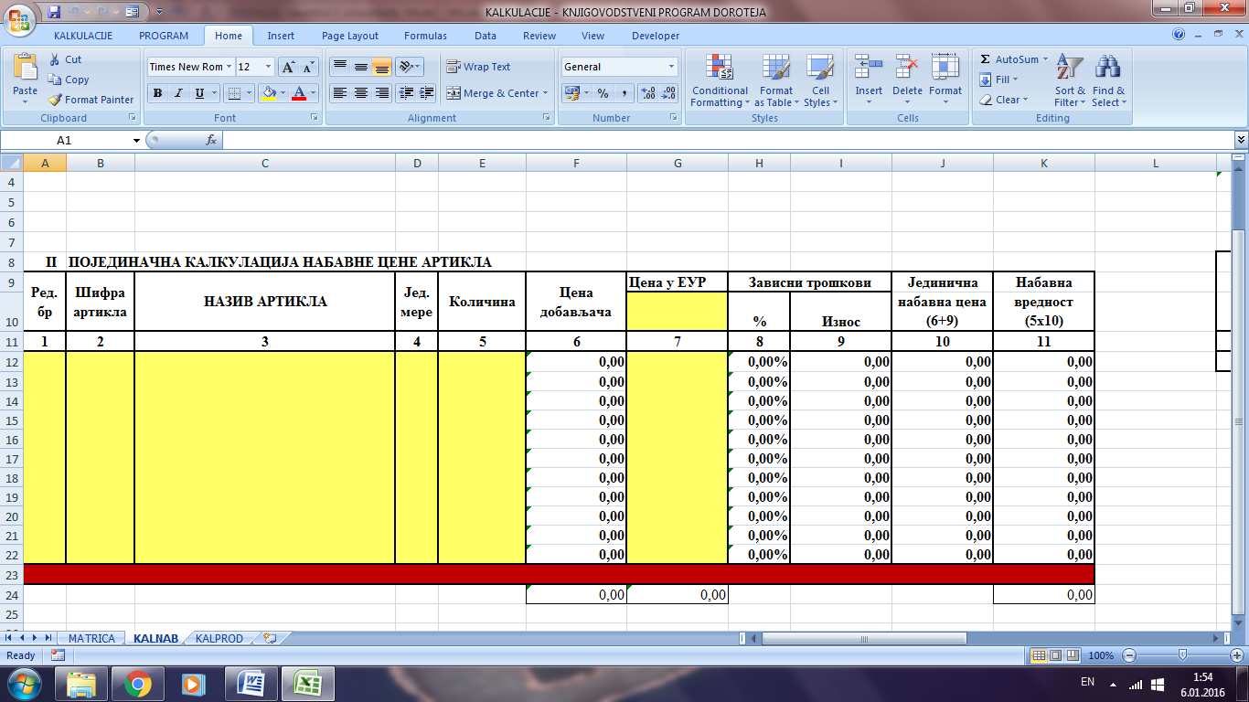
Slika 9: Izgled radnog lista Kalnab

Popunjava se:

I Ukupna kalkulacija nabavne cene:

- Upišite Broj kalkulacije, Naziv firme dobavljača i dokument po kojem je roba dopremljena
- U koloni broj 2, upišite iznos carine na uvezenu robu (dato)
- U koloni 3 (transport), upišite troškove transporta (dato)
- U koloni 4 (utovar i istovar), upišite troškove iz koga isključite PDV

II Pojedinačna kalkulacija nabavne cene artikla:

- Upišite redni broj, šifru artikla, naziv artikla, jedinice mjere, količinu, cenu u evrima
- U zaglavlju kalkulacije, upišite vrednost jednog evra

Proknjižite ovu transakciju u Materijalnom knjigovodstvu:

- Otvorite potrebne kartice
- Popunite nalog za materijalno knjiženje
- Osnov knjiženja je račun***
- Šifre počinju sa A140***
- U polju Ulaz, upišite Količine iz Pojedinačne kalkulacije nabavne cene artikla
- U polju Cena, upišite Jediničnu nabavnu cenu iz Pojedinačne kalkulacije nabavne cene artikla
- U koloni Vrednost, pa Ukupno, Materijalnog naloga, treba dobiti istu vrednost kao u Pojedinačnoj kalkulaciji nabavne cene artikla, u polju Nabavna vrednost, pa Ukupno
- Proknjižite nalog

Zatim, proknjižite nalog i u Finansijskom knjigovodstvu:

- Osnov knjiženja je kalkulacija
- Knjižite konta 1310+270/435001+433001+433002+482
- 1310 – Roba u magacinu
270 – PDV
435001- Dobavljač
433001- Prevoznik
433002 – Firma koja obavlja utovar i istovar
482 – Obaveza za carinu
- Na kontu 1310, knjižite Nabavnu vrednost, kolona 9, iz: I Ukupna kalkulacija nabavne cene
- Na kontu 270, PDV je:
(dinarska vrednost kupljene robe+carina)*20/100 + (troškovi utovara i istovara sa PDV-om) * 20% / (1+20%)
- Na kontu 435001, knjižite vrednost robe u dinarima+PDV te vrednosti ( iz Ukupna kalkulacija nabavne cene)
- Na kontu 433001, knjižite troškove transporta, kolona 3 ( iz Ukupna kalkulacija nabavne cene)
- Na kontu 433002, knjižite troškove utovara i istovara sa uračunatim PDV-om
- Na kontu 482, knjižite iznos carine + PDV te vrednosti

Knjiženje prelaza robe iz magacina u maloprodajni objekat

Napravite kalkulaciju prodajne cene robe:

- U glavnom meniju, izaberite Kalkulacije, pa izaberite radni list Kalprod
- Iskopirajte matricu u novi radni list
- Upišite malo slovo a, za obračun PDV-a od 20%, u koloni Oznaka stope
- Popunite broj kalkulacije, datum
- U polju Po dokumentu, upišite Izdatnica br. ***
- Upišite artikle koji prelaze u maloprodajni objekat sa korigovanim šiframa (šifre počinju sa A140***)
- Upišite Jedinične nabavne cene (preuzimaju se iz Kalnab, kolona Jedinična nabavna cena)
- U koloni 8c ne upisujte ništa
- U koloni Prodajna vrednost (kolona 16) upišite prodajnu vrednost za svaki od artikala (dato)

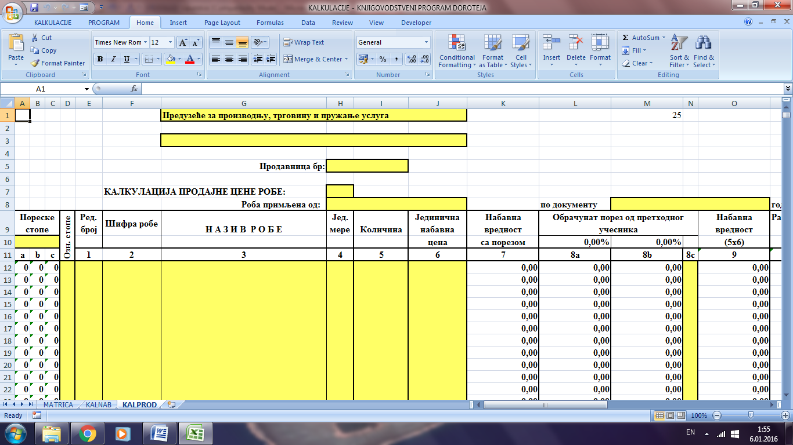
Slika 10: Izgled radnog lista Kalprod

Proknjižite ovu poslovnu transakciju u Materijalnom knjigovodstvu:

- (Ovde nedostaje jos jedan nalog u Materijalnom, za izlaz iz magacina)
- Upišite broj naloga, datum
- Šifre su sada P140***
- Popunite Ulaz (dato)
- Popunite Cenu (preizmite iz Kalprod, Prodajna cena, kolona 16)
- Otvorite potebne materijalne kartice (P140***)
- Proknjižite nalog

Proknjižite ovu transakciju i u Finansijskom knjigovodstvu:

- Knjižite konta 1340/1310+1344+1349
1340-Roba u prodavnici
1310-Roba u magacinu
1344-Ukalkulisani PDV
1349-Razlika u ceni robe u prometu na malo
- Otvorite potrebne finansijske kartice
- Osnov knjiženja je kalkulacija br
- Za konto 1340, vrednost se uzima iz Naloga materijalnog knjigovodstva, kolona Vrednost, pa Ukupno
- Za konto 1310, vrednost se uzima iz Kalprod, Nabavna vrednost (kolona 9), pa Ukupno
- Za konto 1344, vrednost se uzima iz Kalprod, Ukupno obračunat porez (kolona 14a), pa Ukupno
- Za konto 1349, vrednost se uzima iz Kalprod, Razlika u ceni (kolona 11), pa Ukupno

Nivelacija cena u maloprodajnom objektu

- U Glavnom meniju izaberite Materijalno knjigovodstvo
- U podmeniju izaberite dugme Nivelacija i otvoriće vam se radni list Nivel
- Upišite šifre artikala kojima treba promeniti cenu (šifre su P140***)
- Upišite redne brojeve i u tabu Materijalno knjigovodstvo izaberite dugme Nivelisanje
- U koloni Koeficijent promene cena upišite vrednost (npr. ako se radi o povećanju cena za 7%, upišite 1,07)
- Nalazite se u radnom listu Nivel, proknjižite nalog izborom dugmeta Knjiži Nivelaciju,koje se nalazi takodje u pomenutom tabu

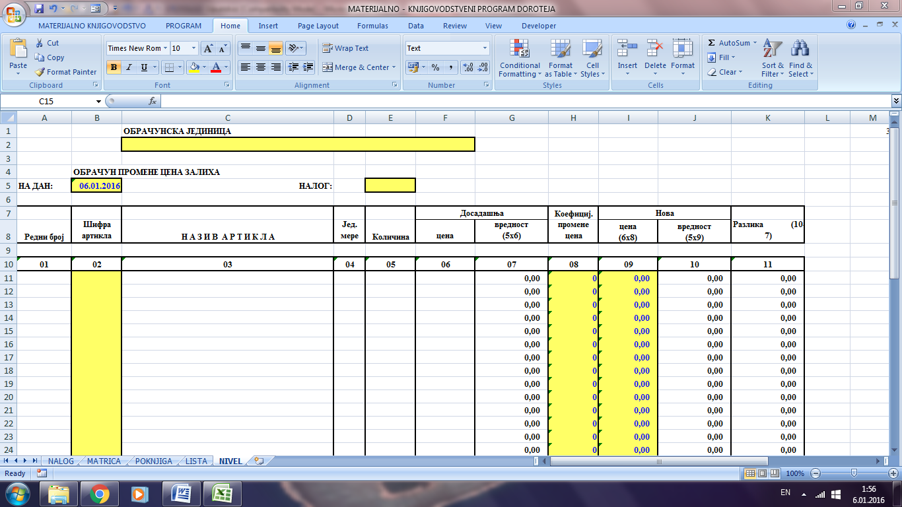
Slika 11: Izgled radnog lista Nivel u Materijalnom knjigovodstvu

Proknjižite sada i u Finansijskom knjigovodstvu:

- Knjižite konta 1340 / 1344+1349
1340-Roba u prodavnici
1344-Ukalkulisani PDV
1349-Razlika u ceni robe u prometu na malo
- Osnov knjiženja je nivelacija br. ***
- Za konto 1340, upišite vrednost iz lista Nivel, kolona Razlika (10-7) (Kolona 11), pa Ukupno
- 1344 = 1340 * 20% / 1,20
- 1349 = 1340 – 1344

Knjiženje prodaje robe u maloprodajnom objektu

Knjižite u Robno-materijalnom knjigovodstvu:

- Osnov knjiženja je Dnevni pazar na dan***
- U koloni Šifre, upišite šifre artikala P140***
- U koloni Izlaz, upišite količinu prodate robe (dato)
- U koloni Cena, upišite prosečnu cenu iz Poknjige

Knjižite u Finansijskom knjigovodstvu:

- Osnov knjiženja je Dnevni pazar na dan ***
- Knjižite konta 2430/602+476
- Otvorite nedostajuće kartice
2430-Blagajna
602-Prihodi od prodaje robe na domaćem tržištu
476-Obaveze za PDV po osnovu prodaje za gotovinu
- Na kontu 2430, knjižite vrednost iz Naloga Robno-materijalnog knjigovodstva, kolona Vrednost, pa Ukupno
- Na kontu 602, knjižite vrednost koja predstavlja razliku vrednosti konta 2430 – 476
- Na kontu 476, knjižite:(vrednost sa 2430)*20% / (1+20%)
- Zatim se u istom nalogu knjiže konta:
501+1344+1349/1340
- Otvorite nedostajuće kartice
501-Nabavna vrednost prodate robe
1344-Ukalkulisana obaveza za PDV
1349-Ukalkulisana razlika u ceni
- Za konto 1344, upišite istu vrednost sa konta 476
- Za konto 1340, upišite vrednost iz Robno-materijalnog naloga, kolona Vrednost, pa Ukupno
- Za konto 1349, upišite vrednost koja se izračunava:
1349 (iz finansijske kartice u Glknjizi, ukupan saldo) / 1340 (iz finansijske kartice u Glknjizi, ukupan saldo) * 1340 (vrednost iz istog naloga za konto 1340)
- Za konto 501, upišite vrednost koja se dobija na sledeći način: 501 = 1340 – (1344+1349) iz istog naloga

INFORMACIJE O KUPCIMA I DOBAVLJAČIMA

- Uđite u meni Finansijsko knjigovodstvo
- U podmeniju izaberite dugme Komitenti
- Ulazite u radni list Komite,gde se nalazi baza komitenata
- U koloni Saldo bi trebalo, prilikom unosa svakog komitenta, ukucati formulu:
=INDEX(_KK2020---;2;7)
- U polja označena sa 2020*** unose se brojevi konta na kome se knjiži svaki komitent
- Pritiskom na funkcijski ključ F5 i izborom konta, dolazi se do kartice određenog komitenta
- U drugim poljima baze se nalaze ostali podaci o komitentu
- Kada bude potrebno da analizirate otvorene stavke na kartici odabranog komitenta,izborom dugmeta Otvorene stavke u tabu Finansijsko knjigovodstvo
- Rezultat analize otvorenih stavki u kartici komitenta, biće tabela sa zapisima kod kojih zbirovi vrednosti u kolonama Duguje i Potražuje nisu međusobno jednaki. Ta razlika je zapisana sa desne strane tabele u redu poslednjeg zapisa iz skupa zapisa sa jednakim računom po kojem se vrši analiza
- Kopirajte rezultat analize (finansijsku karticu) u radni list IOS od polja A22 komandom Insert Copied Cells, Shift Cells Down. Kopirajte saldo kartice pa isti prilepite na polje E18 komandom Paste Link.

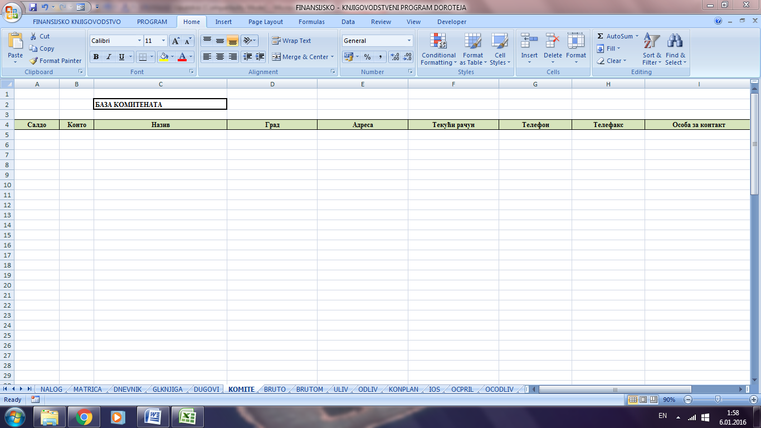
Slika 12: Izgled lista Komite u Finansijskom Knjigovodstvu

Priliv i odliv sredstava

- U Glavnom meniju izaberite Finansijsko knjigovodstvo
- U podmeniju izaberite radni list Uliv
- On predstavlja bazu podataka o nenaplaćenim potraživanjima
- Ovde se unose sledeći podaci: Osnov priliva, Račun, Datum, Iznos i izračunava se kašnjenje u danima i ukupan dug
- U koloni Kasni, broje se dani kašnjenja uplate po određenom računu u odnosu na datum valute
- U koloni Upl.(Ispl.), polja su prazna ukoliko preduzeće još uvek nije platilo svoj dug. Kada plati svoj dug, tu se upisuje neka oznaka (na primer, PL. za plaćeno)
- Računi koji su plaćeni, obično se sortiranjem dovode na dno tabele, ili se iz ove tabele prenose u neku drugu tabelu plaćenih računa
- Za dodavanje redova koristite u tabu Finansijsko knjigovodstvo u padajućem meniju Priliv dugme za dodavanje redova
- Za oduzimanje reda koristite dugme Oduzimanje reda
- U radnom listu Odliv, nalazi se baza podataka o neplaćenim dugovanjima
- Prati se likvidnost preduzeća
- Radi se isto kao u radnom listu Uliv

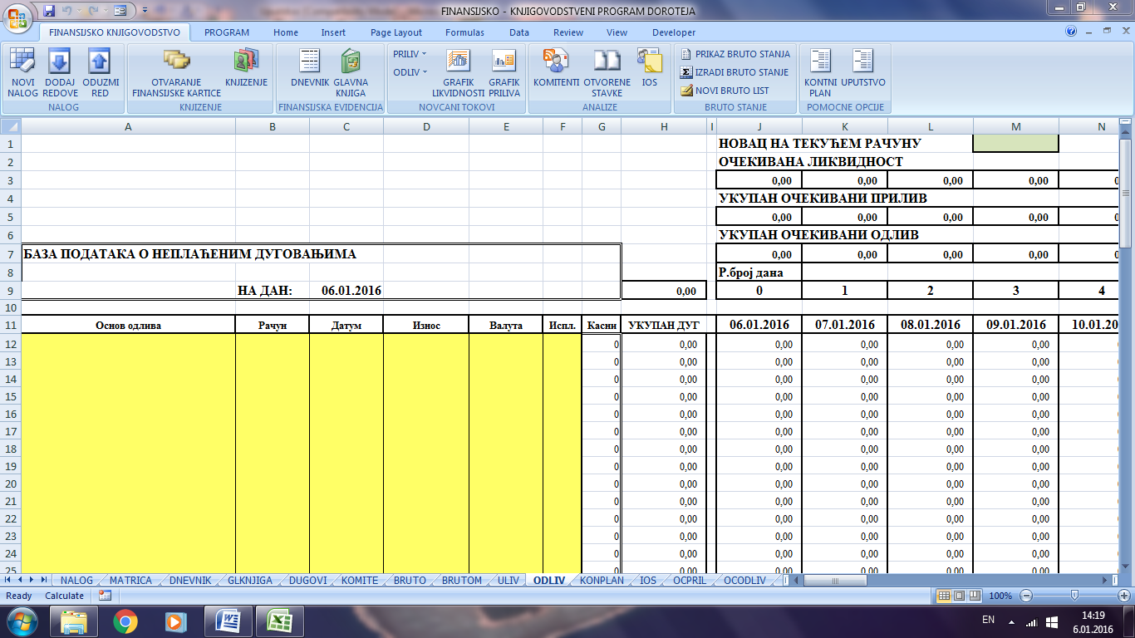
Slika 13: Izgled radnog lista Odliv u Finansijskom Knjigovodstvu

OBRAČUN ZARADA, POREZA I DOPRINOSA NA ZARADE ZAPOSLENIH

- Otvorite Zarade iz Glavnog menija
- Izaberite radni list Matrica
- U polju G3, upišite minimalnu zaradu po času
- U polja kolone E, tabele Stopa, poreza i doprinosa, upišite Zakonom definisane stope
- Tabela obračuna i zarada se koristi za jednu isplatu koja može biti akontacija zarade u jednom mesecu ili konačna zarada u jednom mesecu
- Upišite poslednji dan u mesecu kao Dan obrade tabele
- Unesite Redni broj, Matični broj, Šifru radnika, Prezime i ime, Datum zasnivanja radnog odnosa, Broj dana prekida
- Ne popunjavajte nikada poslednji red!
- Ako su vam potrebni dodatni redovi, koristite dugme Dodaj redove u tabu Zarade
- U polje H30, upišite osnovnu zaradu
- U polje I30, upišite broj radnih dana u mesecu za koji vršite obračun
- Iskopirajte radni list Matrica u novi radni list i dajte mu ime meseca za koji se vrši obračun
- Popunite od 10. kolone do 19. kolone (Praznik...Ostalo) potrebnim podacima (dato)
- Proverite da li svi, u koloni T, imaju ukupan broj sati jednak broju iskazanom na polju T30
- U koloni Dani TO (25.kolona), bi trebalo da bude upisana formula =I32/8, na polju Y32. Ako nije, upišite je i kopirajte formulu na celu kolonu
- Upišite podatke u kolonama 21,22,23,24,26 (dato)
- Upišite podatke u kolonu Obustave kredita (kolona BD32), ako su dati
- Upišite formule u koloni Sindikalna članarina ( na primer: 1% od Neto zarade, =1%*BC32), kopirajte formulu na celu kolonu
- Upišite formule u koloni Samodoprinos (na primer: 1,5% od Neto zarade), kopirajte na celu kolonu
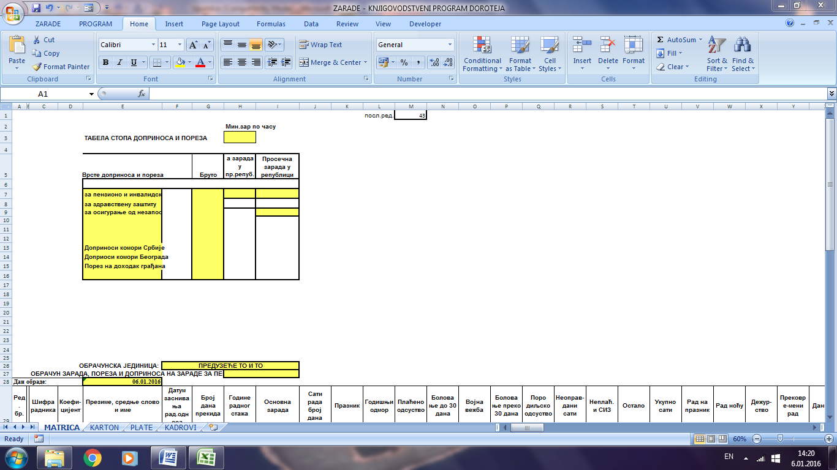Slika 14: Izgled radnog lista Matrica u Zaradama
Preuzimanje podataka iz tabele akontacije

- Često se isplate radnika ostvaruju u više etapa tokom jednog meseca. Te etape se smatraju akonatacijama zarada
- U akontacionoj tabeli, smanjite vrednost osnovne zarade na pola
- U ovim slučajevima, u svaku narednu tabelu, unesite podatke o prethodno isplaćenoj akontaciji
- To se radi tako što se u kolonu BL tekuće tabele obračuna, unesu podaci iz kolone BK prethodno obračunate tabele, a u kolonu DE tabele rekapitulacije obračuna tekuće tabele unesu se podaci iz kolone DD prethodno obracunate tabele
- Da biste uneli podatke o prethodno isplaćenoj akontaciji, izaberite dugme Akontacija iz taba Zarade

Ispisivanje listića zarada

- Ova opcija omogućava da se štampa ili sačuva listić zarada za svakog radnika pojedinačno
- U tabu Zarade, izaberite dugme Listići
- Upišite prvi redni broj radnika iz tabele Obračun zarada, poreza i doprinosa na zarade
- Upišite poslednji redni broj radnika za koga želite da odštampate listić
- Sačuvajte ili odštampajte listić zarada

Informacije o zaposlenima

Raspodela poreza po opštinama:

- Tabela raspodele poreza po opštinama se nalazi u radnom listu Matrica
- Na osnovu podataka iz kolone BR, tabele obračuna zarada, poreza i doprinosa, u radnom listu Matrica, formirajte listu jedinstvenih brojeva opština (pomoću Data, Filter, Advanced, Unique records only)
- U koloni BU33, upišite: 69
- U koloni BU, treba da se nalaze brojevi opština, poređani u rastućem redosledu
- Zatim, tu vertikalnu listu (komandom Paste Special /Transpose) prenesite u horizontalnu listu, počev od polja CI4
- U koloni CJ, počev od CJ11, upišite odgovarajuće nazive opština

Otvaranje kartona zarada

- U glavnom meniju Izaberite Zarade
- U podmeniju izaberite dugme Karton koje vas vodi o radni list Karton
- Izaberite dugme Otvori kartone u tabu zarade
- Upišite kao naziv radnog lista: npr. Januar (to je radni list iz koga se preuzimaju podaci)
- Upišite redni broj prvog zapisa u tabeli zarada iz kojeg će se preuzimati podaci
- Upišite redni broj poslednjeg zapisa iz kojeg će se preuzimati podaci
- Nakon toga, prazni kartoni zarada će biti otvoreni u radnom listu Plate

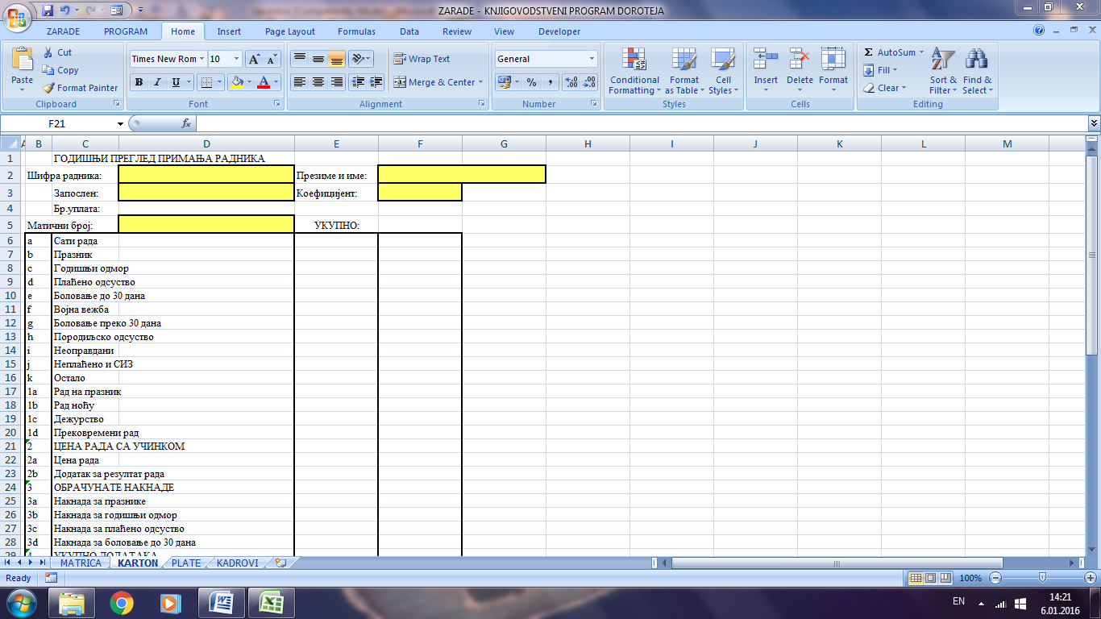
Slika 15: Izgled radnog lista Kartoni u zaradama

Ažuriranje kartona zarada zaposlenih

Ažuriranje podrazumeva preuzimanje podataka iz odgovarajućih tabela obračuna zarada, doprinosa i poreza zaposlenih.
Kada je završen obračun zarada, poreza i doprinosa na zarade, za jedan obračunski period (obično jedan mjesec), vrši se ažuriranje kartona zarada na sledeći način:

- Izaberite dugme Puni Kartone u tabu Zarade
- Upišite tačan naziv radnog lista sa tabelom obračuna zarada, poreza i doprinosa za određeni mesec, iz koga se preuzimaju podaci (npr. Januar)
- Upišite redni broj prvog zapisa čijim podacima će se ažurirati odgovarajući karton zarada
- Upišite redni broj poslednjeg zapisa čijim podacima će se ažurirati odgovarajući karton zarada
- Nakon toga, u radnom listu Plate, kartoni zarada će biti ažurirani odgovarajućim podacima
- Isti postupak ponovite za svaki mjesec (januar, februar, mart...)
- U radnom listu Plate, možete doći do svakog kartona zarada, pomoću funkcijskog ključa F5

POSLOVNI REZULTATI

Bruto zakljucni list

- Bruto zaključni list daje sintetički pregled zbivanja u preduzeću od prvog dana poslovnog perioda do trenutka izrade bruto zaključnog lista
- Izaberite u Glavnom meniju Finansijsko knjigovodstvo
- U podmeniju izaberite dugme Bruto zaključni list i otvoriće vam se radni list Bruto
- Upišite naziv, adresu organizacije i datum
- Ako postoji neravnoteža strana Duguje i Potražuje, u izveštaju bruto stanja, treba otkloniti uzrok neravnoteže
- Izaberite dugme Izradi bruto stanje u tabu Finansijsko knjigovodstvo

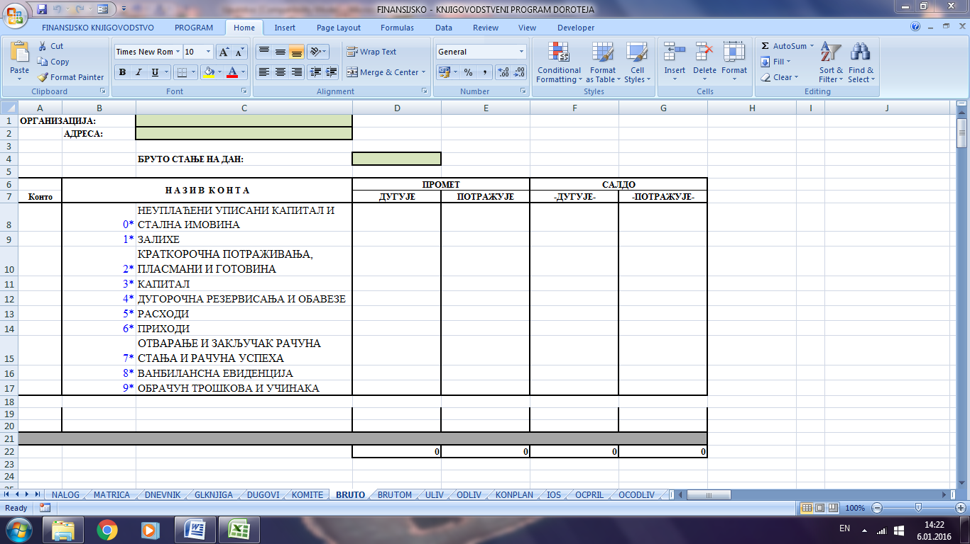
Slika16: Izgled radnog lista Bruto u Finansijskom Knjigovodstvu

NAPOMENA

Knjigovodstveni program sadrži i tab „Program“ u svakoj radnoj knjizi u kome se nalaze dugmad koja tu radnu knjigu uvek povezuju i sa preostalim radnim knjigama kao i dugme koje korisniku omogućava da se u svakom trenutku vrati na Glavni meni.

